Module Alchemie: Rosarium Philosophorum, Psychologie en Overdracht
Na de ervaringen die Jung in het Rode Boek opschreef, ontdekte hij in de jaren 20 van de vorige eeuw dat deze ervaringen opvallend aansloten bij de middeleeuwse alchemistische teksten en afbeeldingen. Zijn latere werken zijn dan ook hoofdzakelijk gericht op de Alchemie. Volgens Jung was de Alchemie de psychologie van de middeleeuwen.
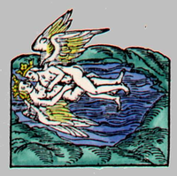
Het “Rosarium Philosophorum” is een alchemistisch boek uit 1550, en bevat één van de eerste reeks afbeeldingen die in drukvorm uitkwamen. Het bestaat uit 21 afbeeldingen waarvan Jung ongeveer de helft gebruikt. Wij zullen het complete Rosarium behandelen, en deze verbinden aan het werk van Jung en aan de betekenis daarvan voor de psychologie in de huidige tijd.
Dit werk gaat ook over de conjunctie, in eerste instantie in de overdracht tussen cliënt en therapeut, in feite in iedere relationele verbinding tussen ‘ik en de ander’, en over de verbinding die iedere mens in zichzélf kan ervaren.
Deze module is zowel geschikt voor mensen die interesse hebben in het werk van Jung, als mensen die als therapeut werkzaam zijn.

